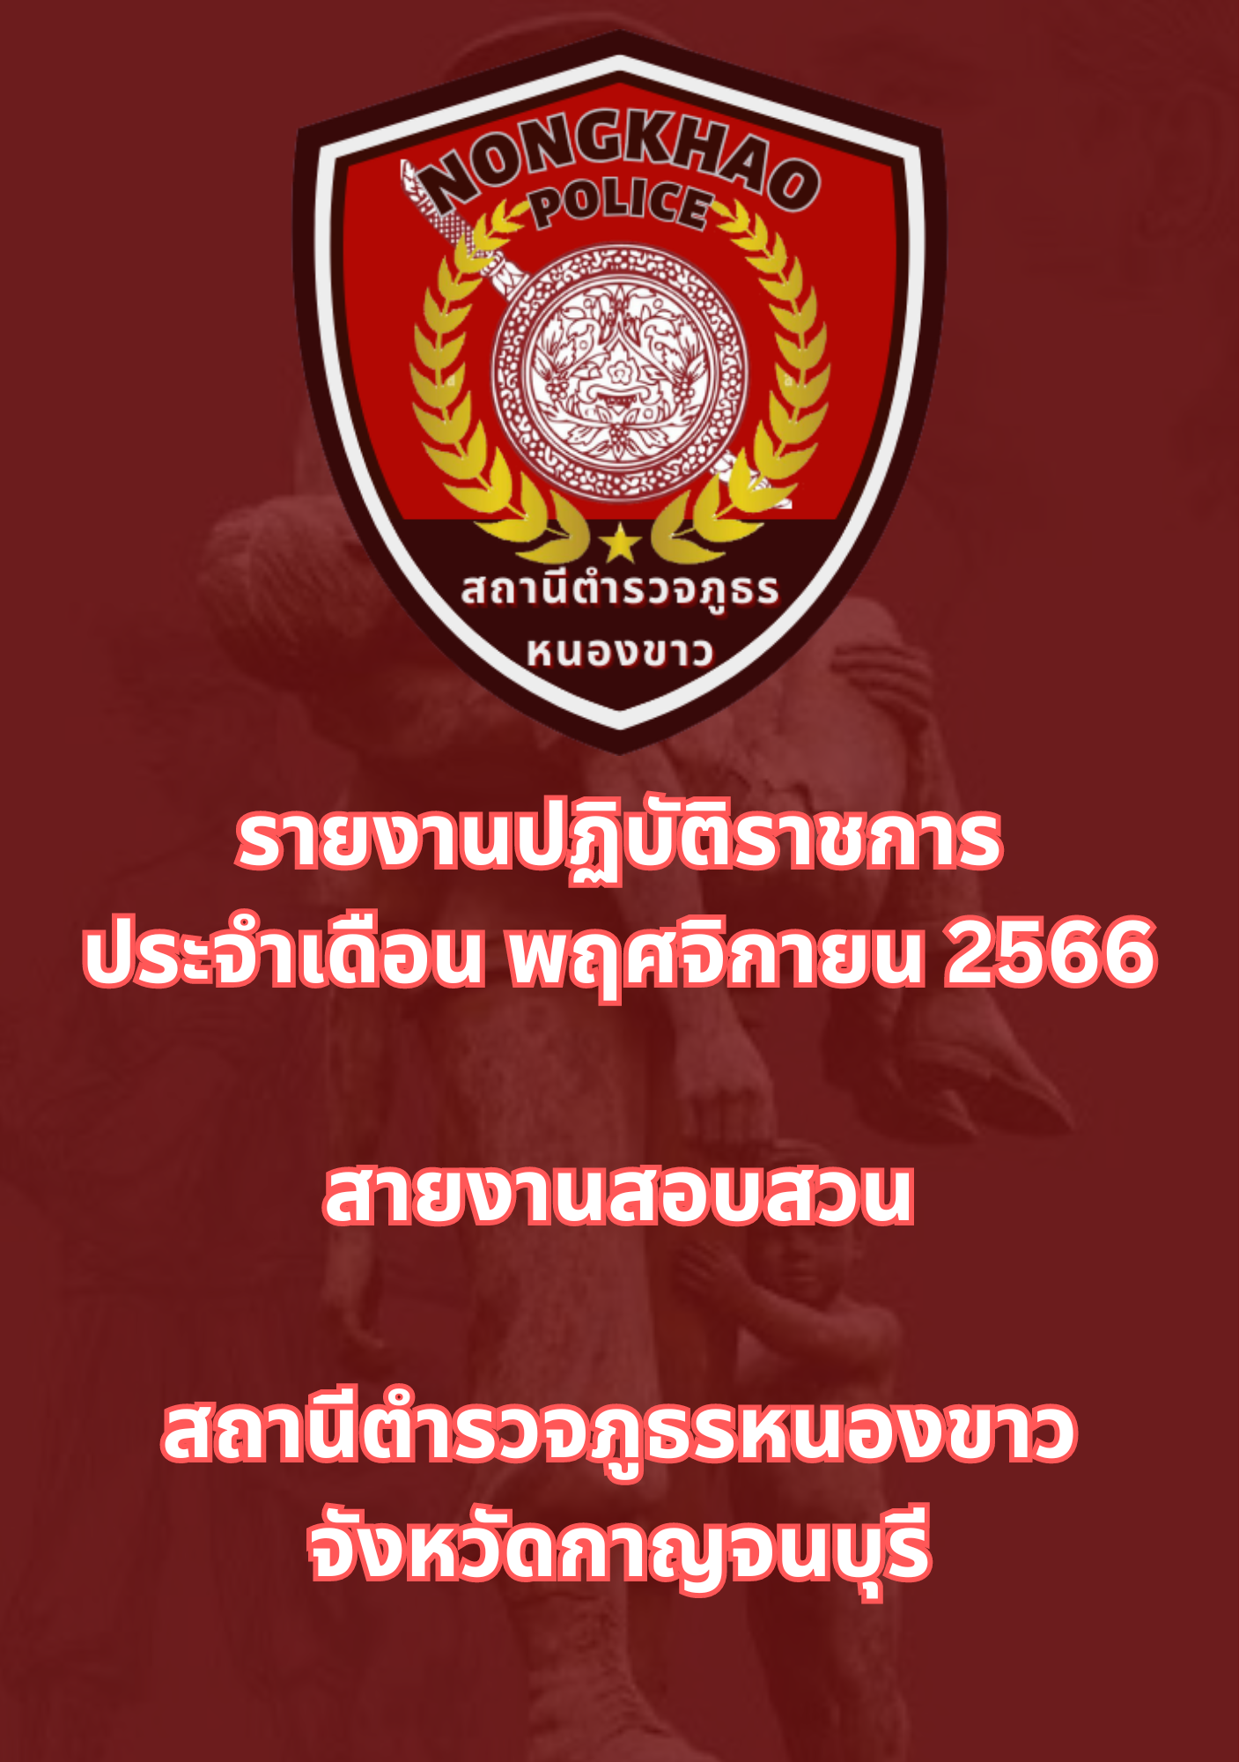

ข้อมูล ณ วันที่ 30 พฤศจิกายน 2566
รายงานการปฏิบัติราชการประจำเดือนพฤศจิกายน
ประจำปีงบประมาณ พ.ศ. 2567
สถานีตำรวจภูธรหนองขาว
วันที่ 20 พ.ย. 2566 เวลาประมาณ 10.00 น. พ.ต.อ.สันติ พิทักษ์สกุล ผกก.สภ.หนองขาว ได้เชิญ พ.ต.ท.ชาติชาย กาญจนภูสิต รอง ผกก.(สอบสวน)สภ.หนองขาว พร้อมด้วย พนักงานสอบสวน สภ.หนองขาว ร่วมประชุมชี้แจงข้อราชการและแนวทางการปฏิบัติราชการ เพื่อให้เป็นไปในทิศทางเดียวกัน และเน้นย้ำเรื่องการมิให้เรียกรับสินบนเป็นอันเด็ดขาด

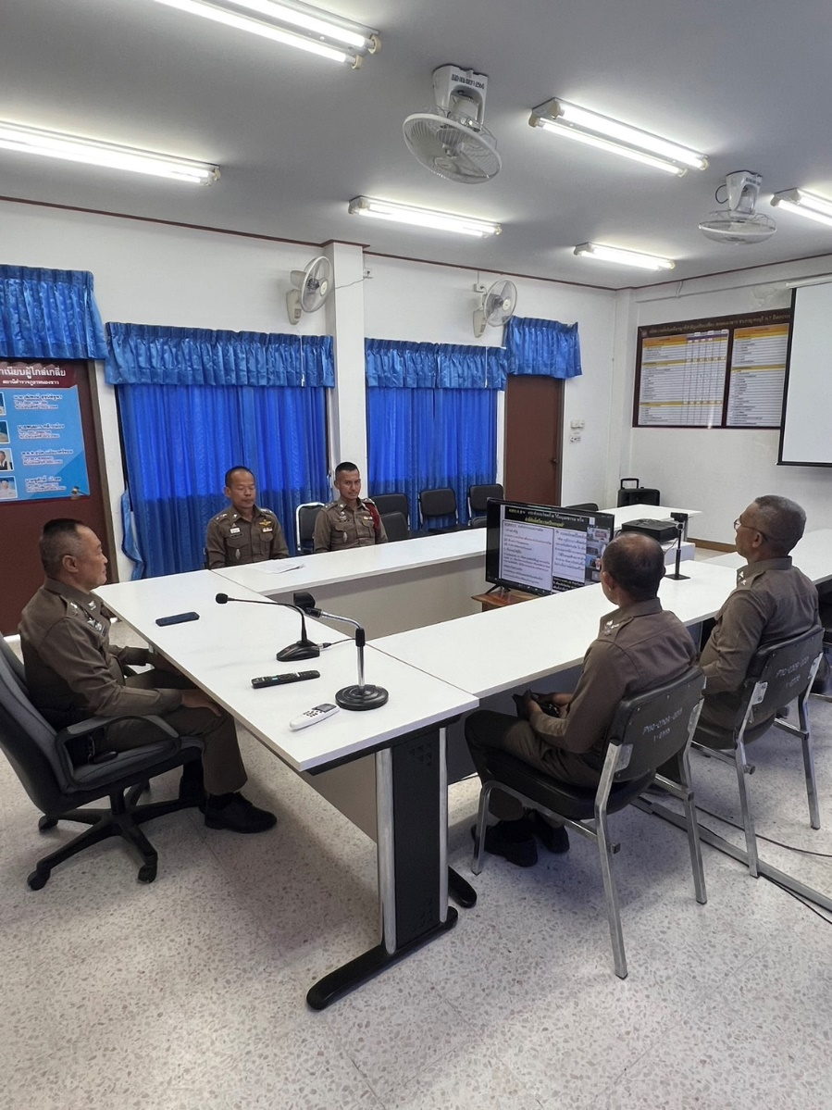

ช่วงวันที่ 1 พฤศจิกายน 2566 ถึง 30 พฤศจิกายน 2566 พนักงานสอบสวนได้รับแจ้งความร้องทุกข์ จำนวน 28 คำร้อง
ช่วงวันที่ 1 พฤศจิกายน 2566 ถึง 30 พฤศจิกายน 2566 พนักงานสอบสวนได้รับสำนวนคดีอาญาไว้ทำการสอบสวน 28 คดี สอบสวนเสร็จสิ้นแล้ว 28 คดี คงเหลือและอยู่ระหว่างการสอบสวน 0 คดี

